Tạ Quang Thắng

0950080112

09_CNPM3

# Lab 7

1. Cài đặt chức năng phân trang cho ứng dụng Web MVC

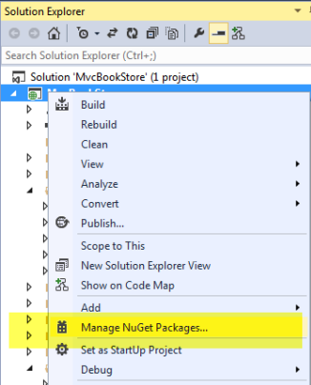

+Yêu cầu máy tính online

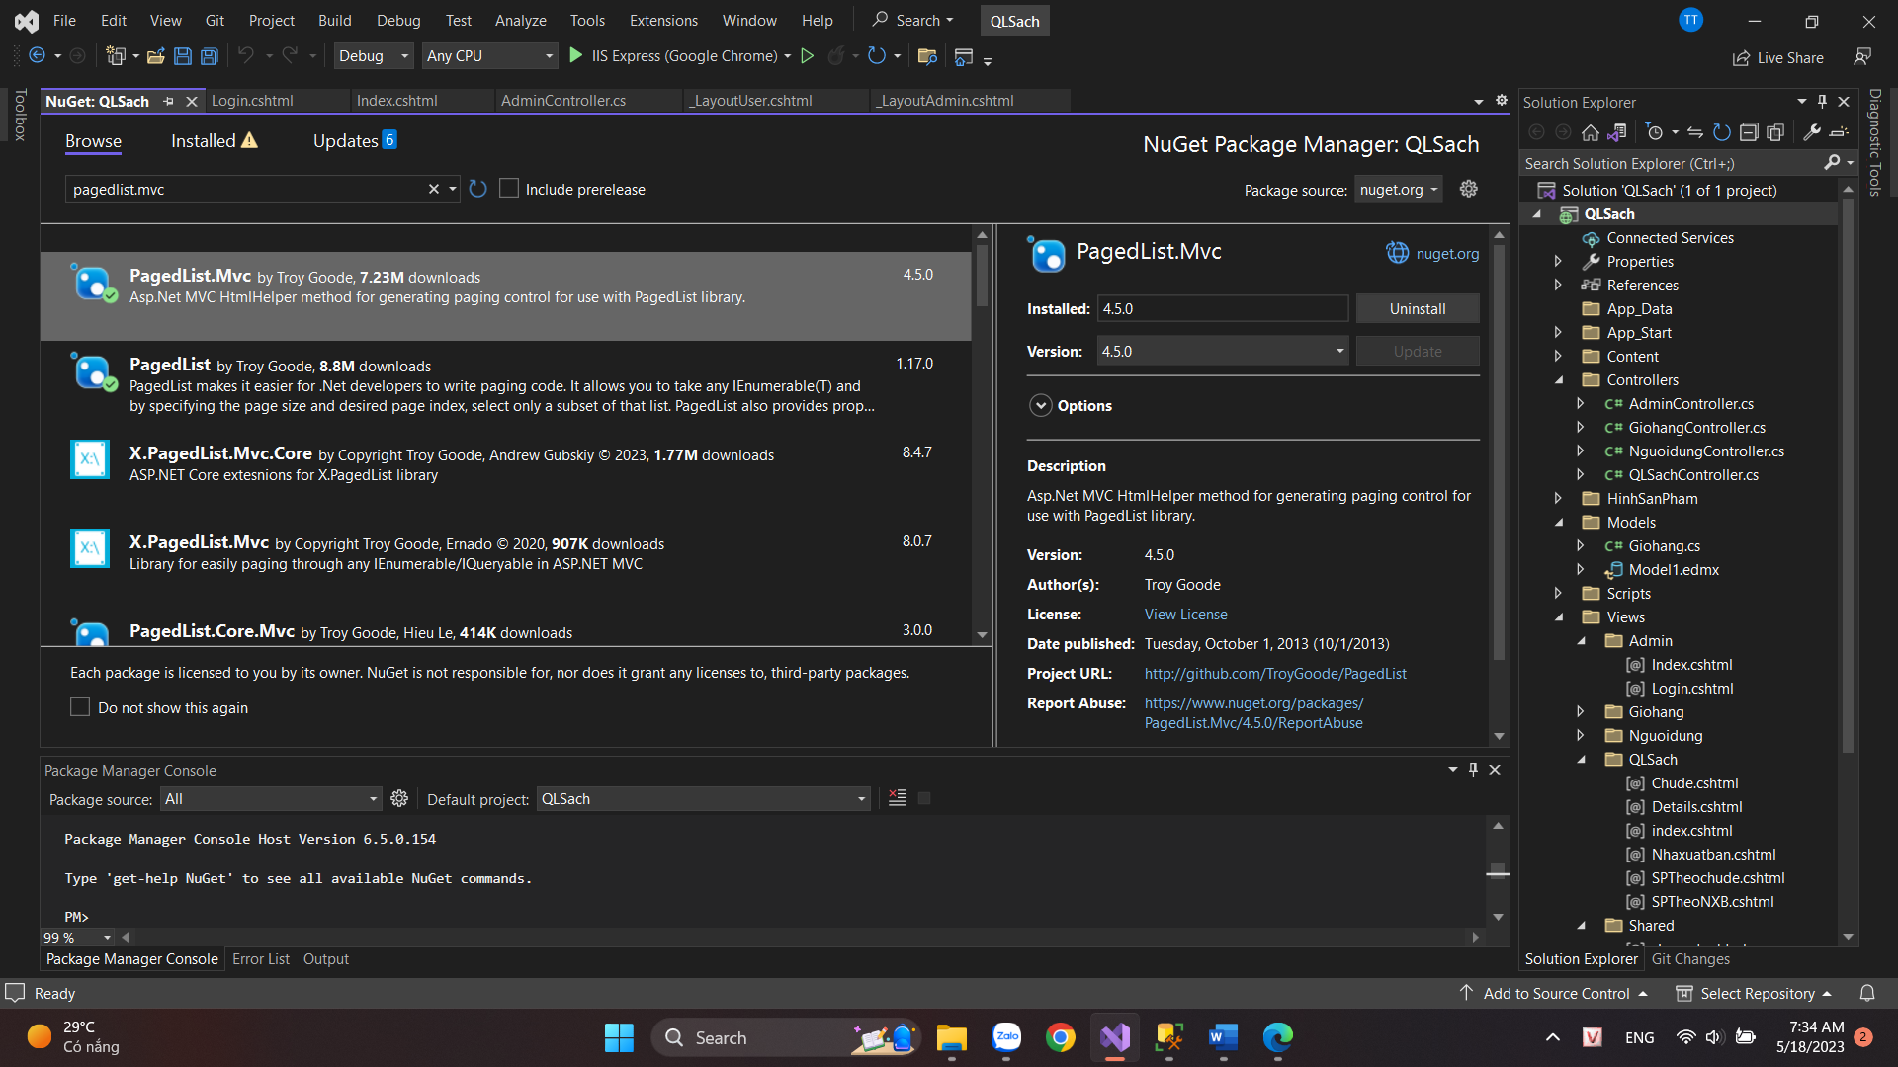

1. Cập nhật code cho QLSach Controller

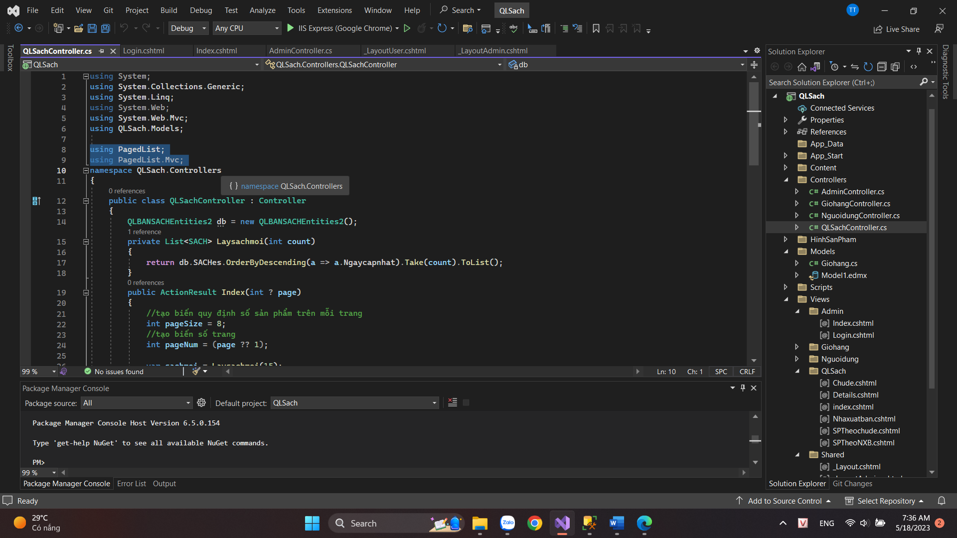

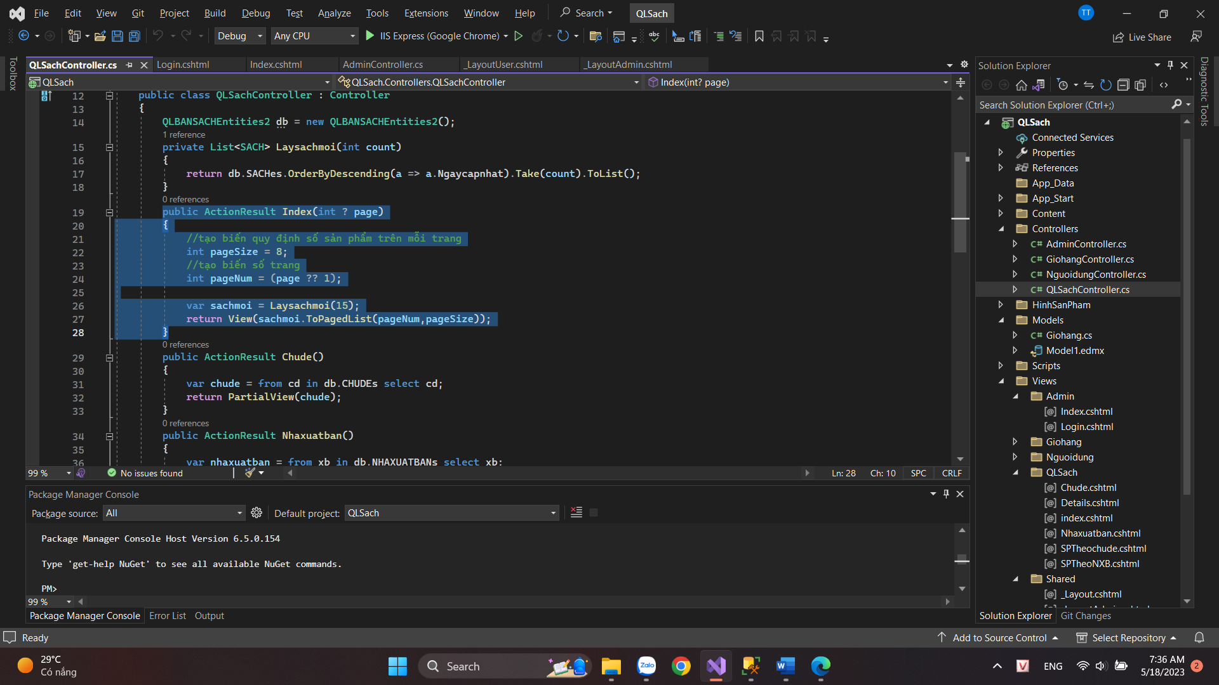

1. Cập nhật View: Index.cshtml

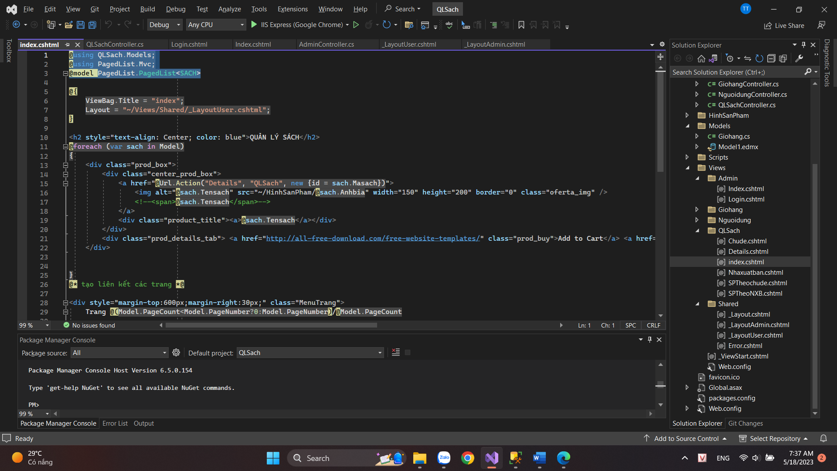



1. Cập nhật thanh menu các trang

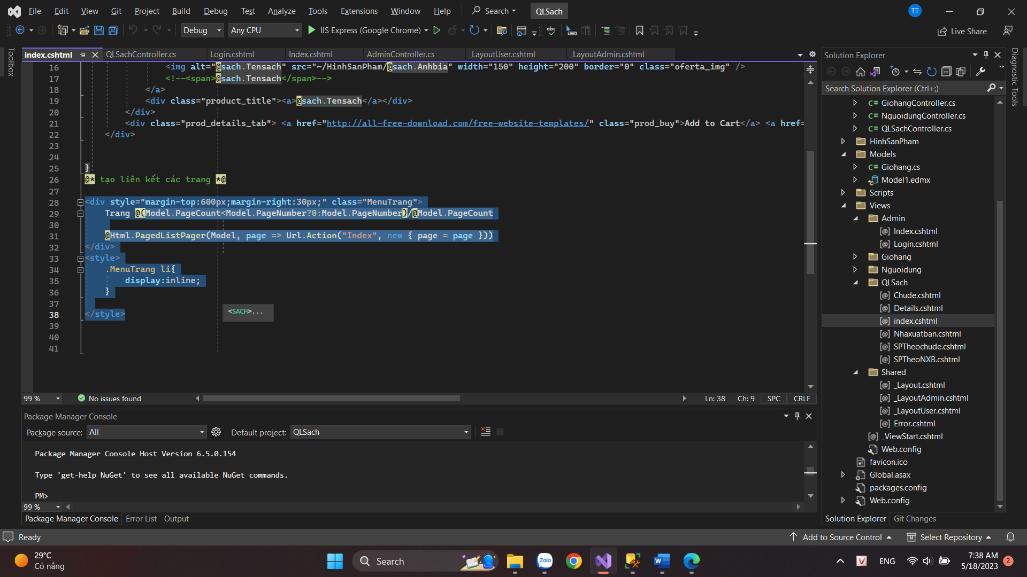

Kết quả:

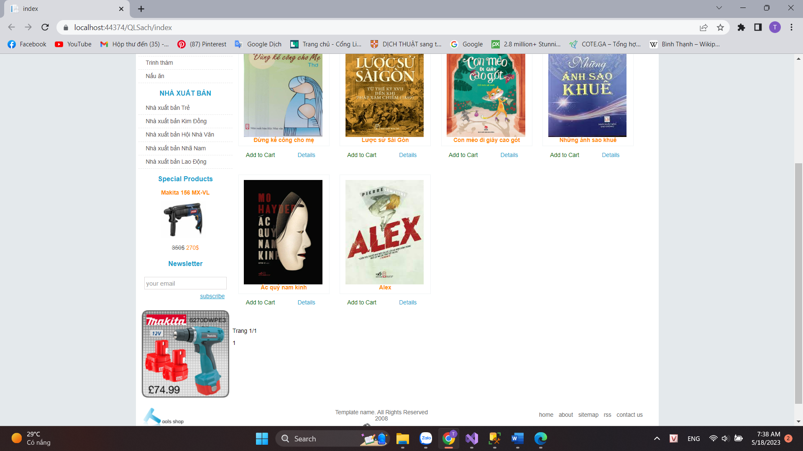

# Lab 8

1. Cập nhật CSDL Table tài khoản quản trị

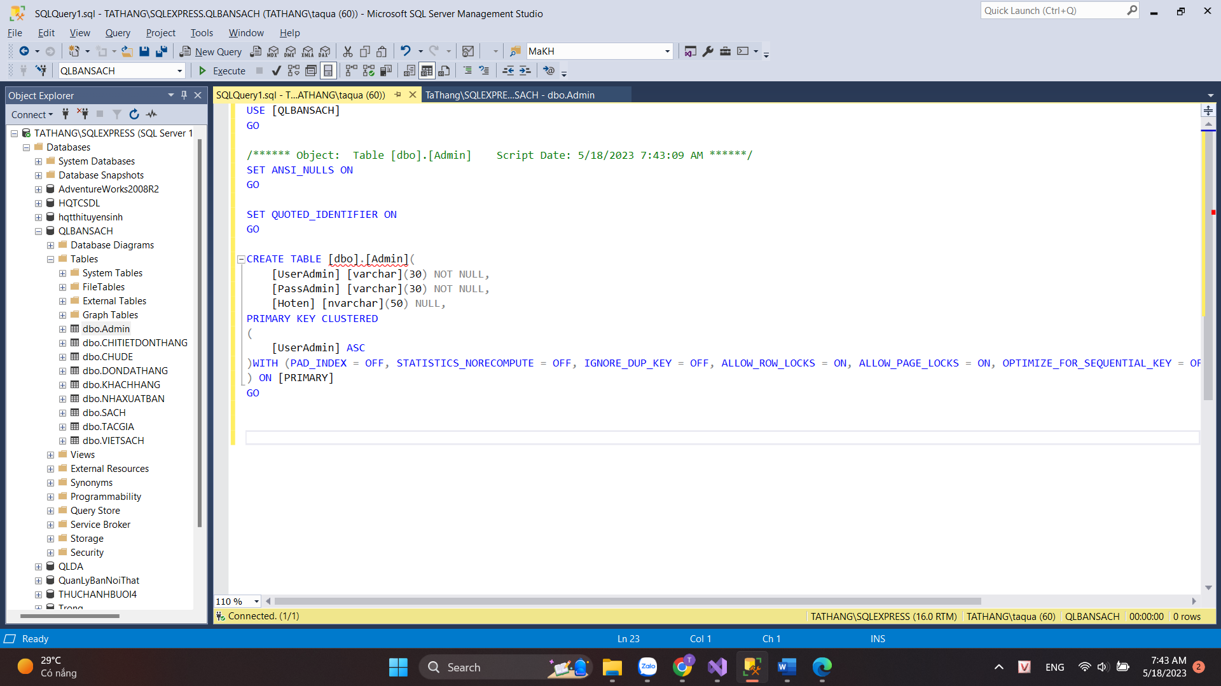

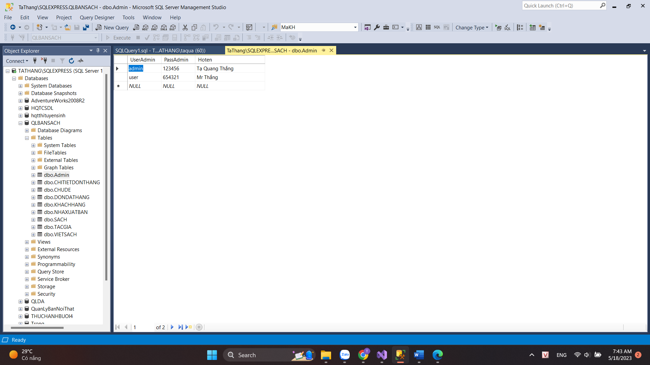

1. Xây dựng trang Login Admin cho Website
2. Tìm kiếm login form free

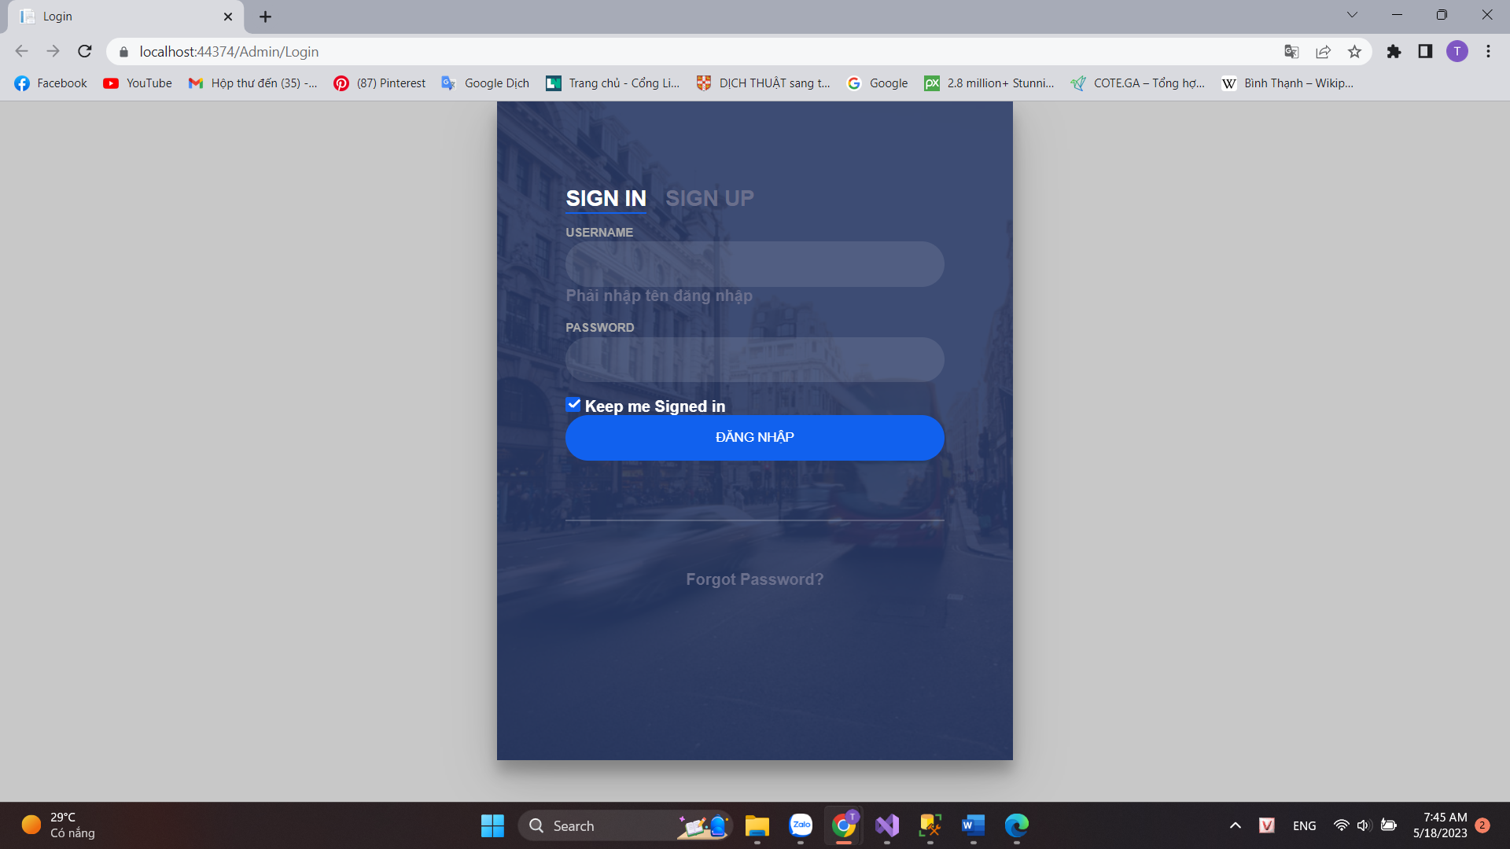

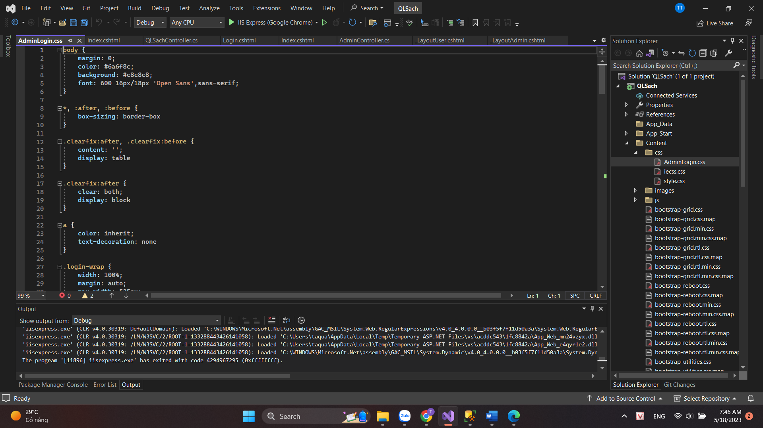

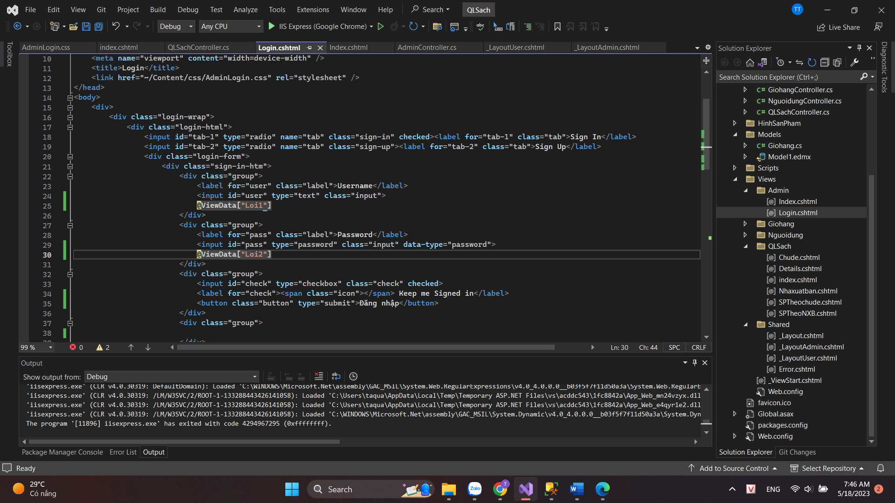

1. Xây dựng trang login admin

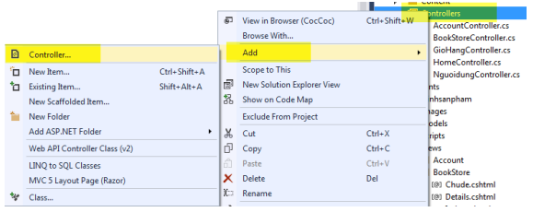

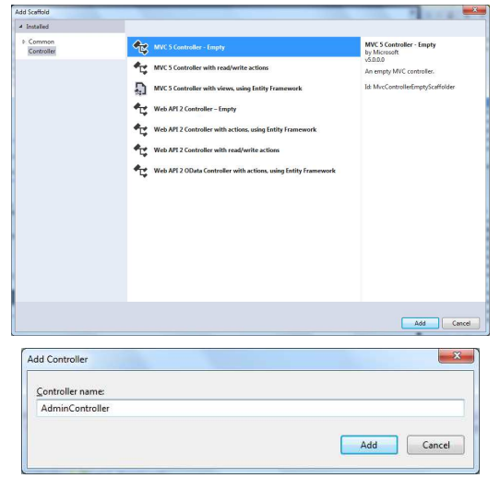

+Cập nhật code như sau:

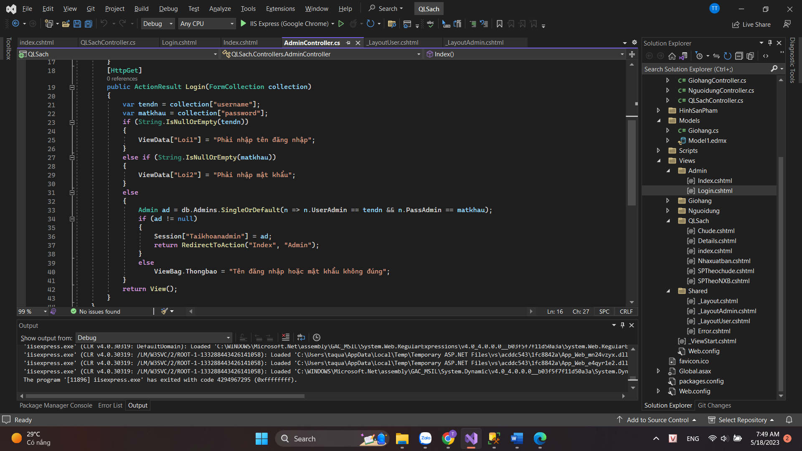

+Tạo view cho action login, không sử dụng layout

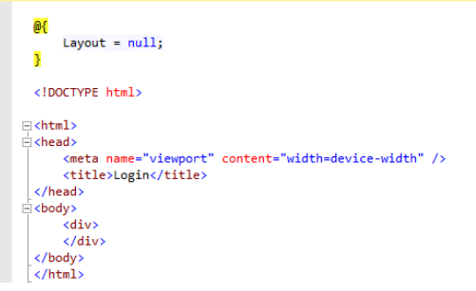

+Copy code đã download vào dự án

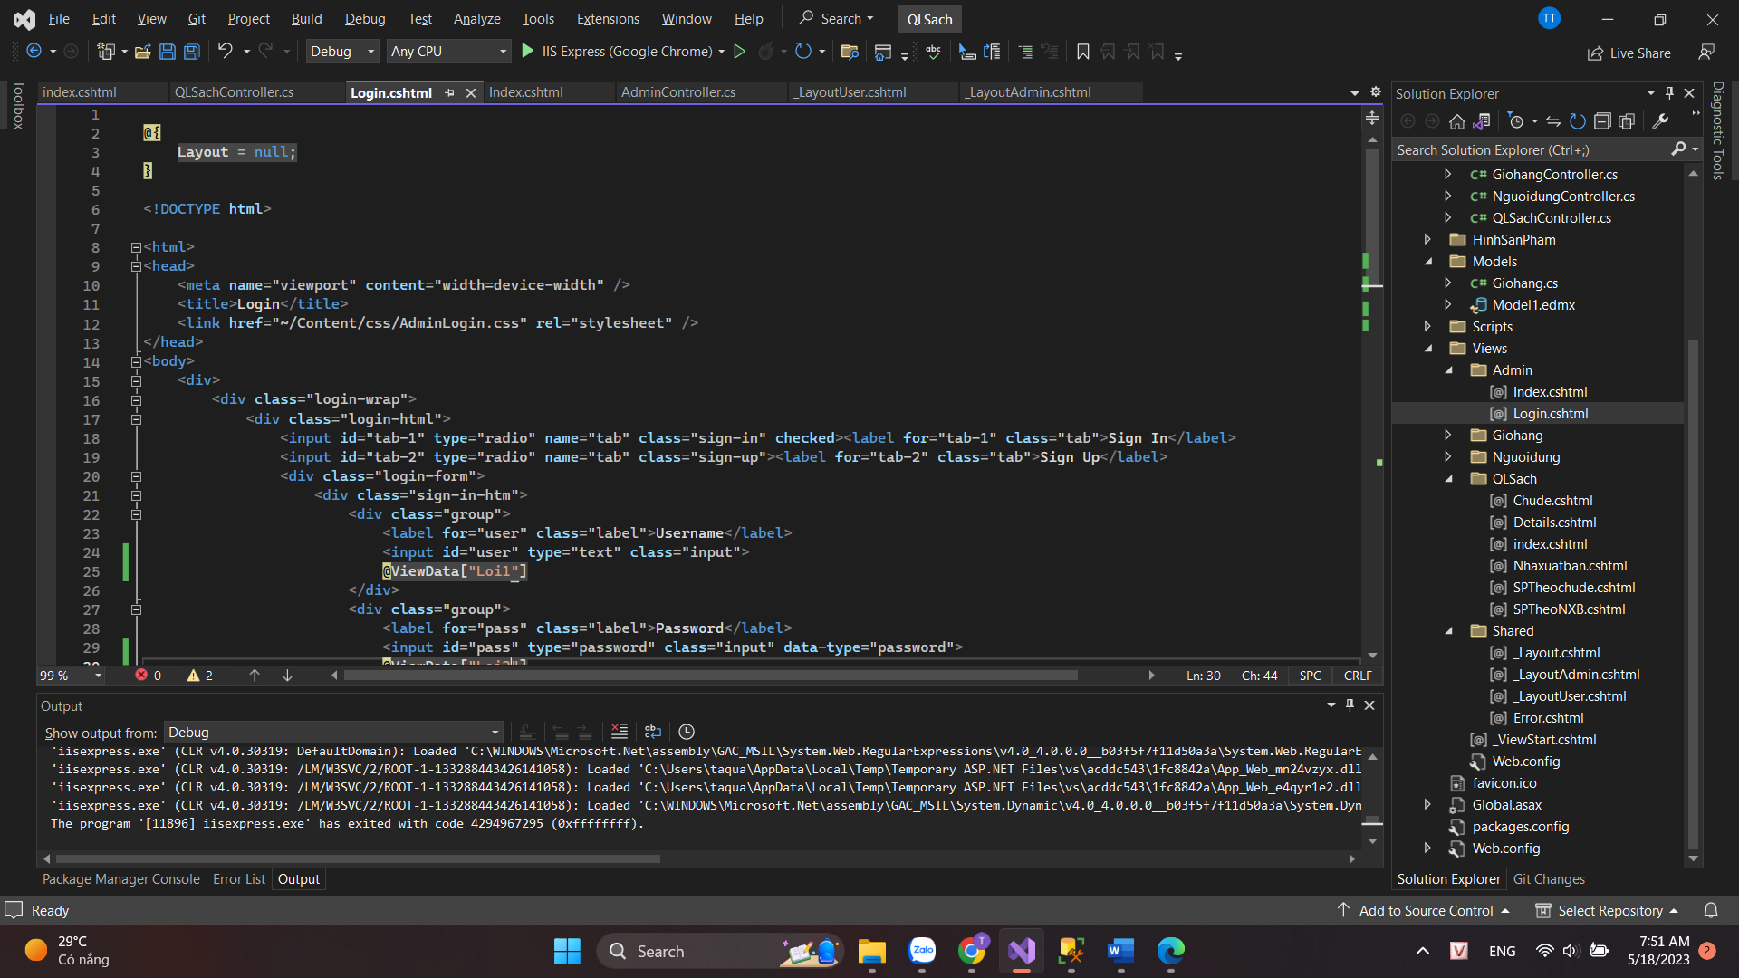

Kết quả

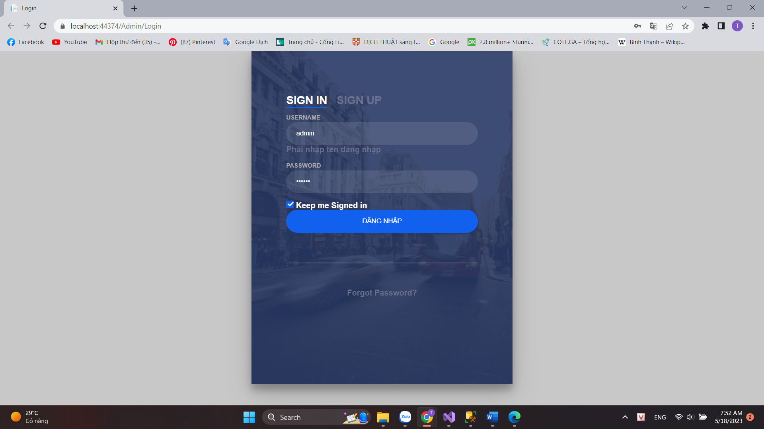

Cập nhật lại cho phù hợp

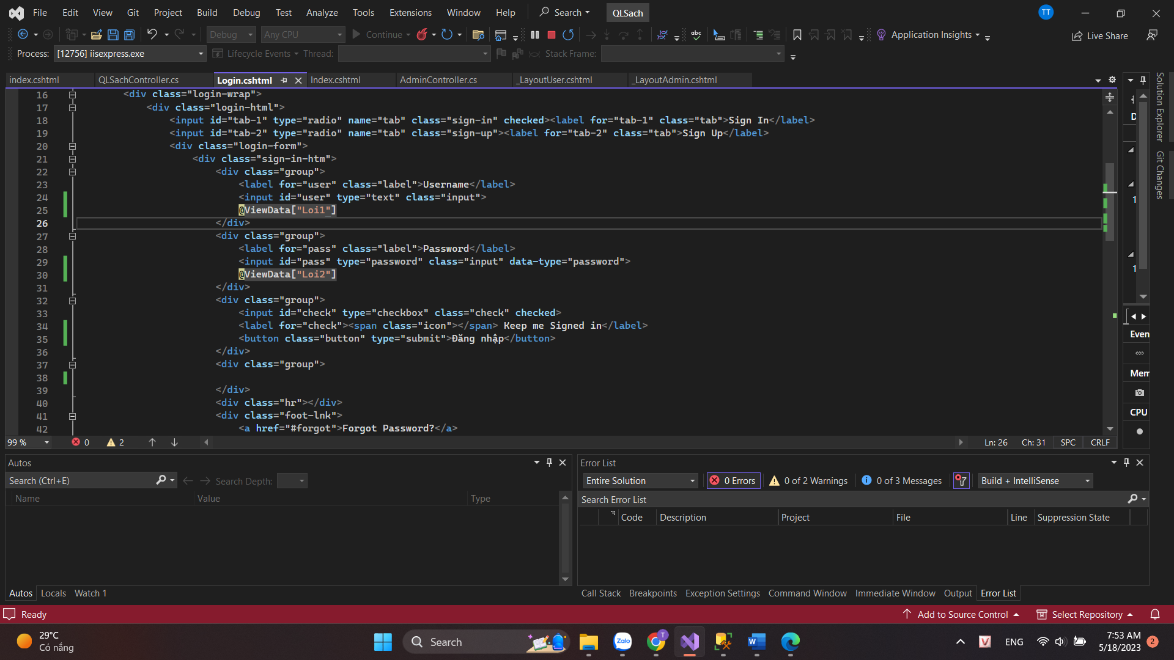

+Bổ sung table Admin

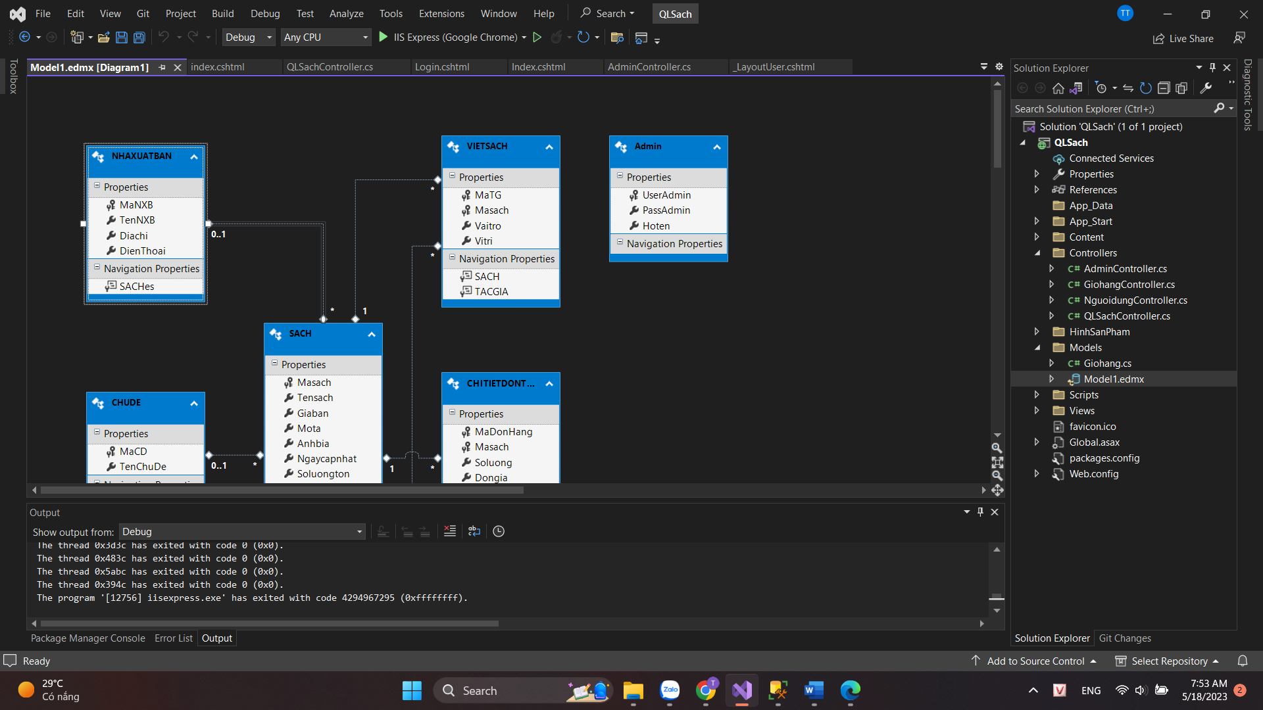

+Tiếp tục cập nhật code cho admincontroller

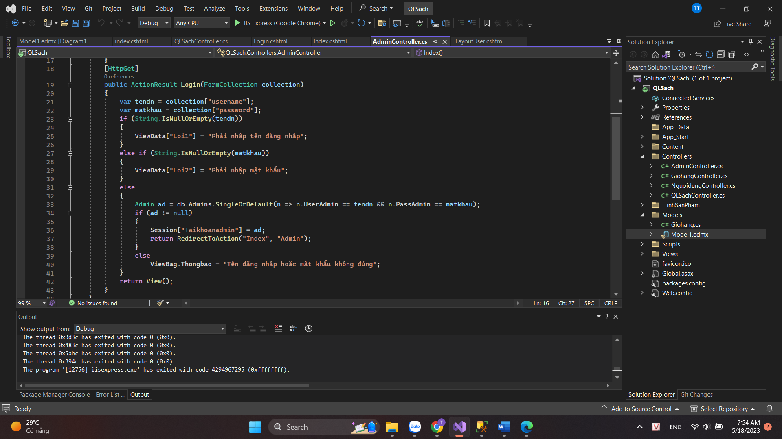

1. Xây dựng layout cho các trang admin

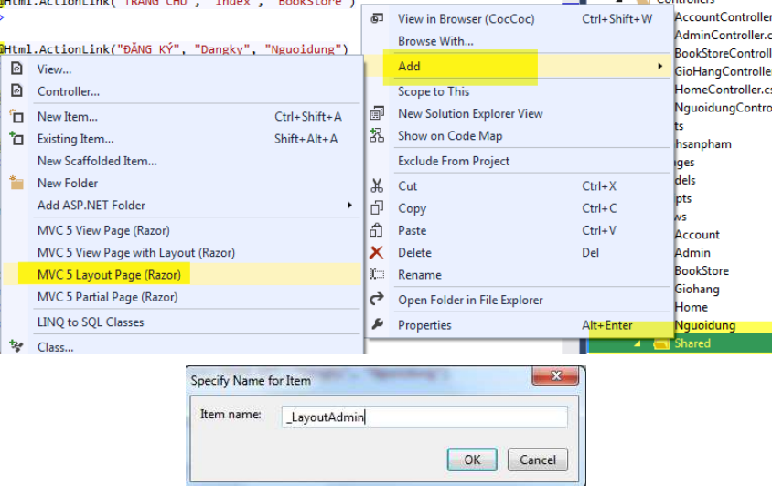

+Sao chép toàn bộ code từ layout user qua

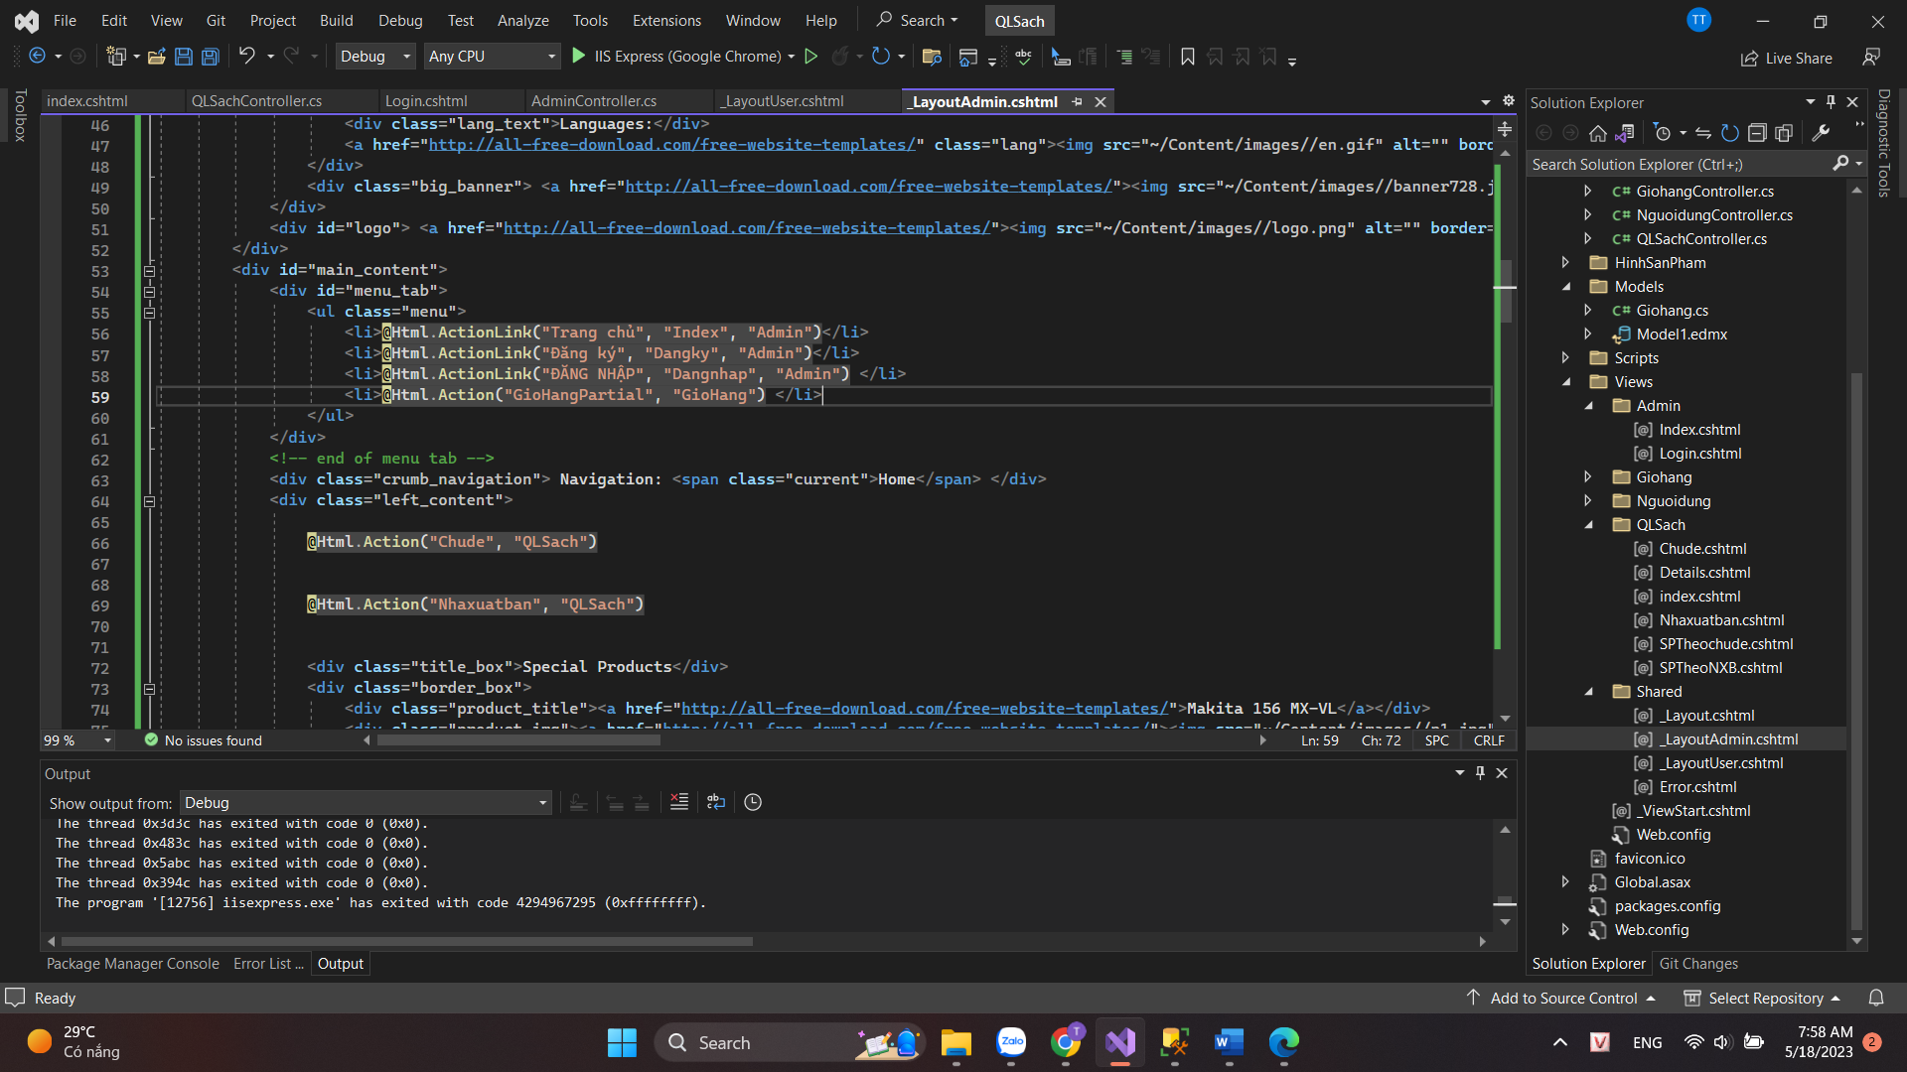

Kết quả:

